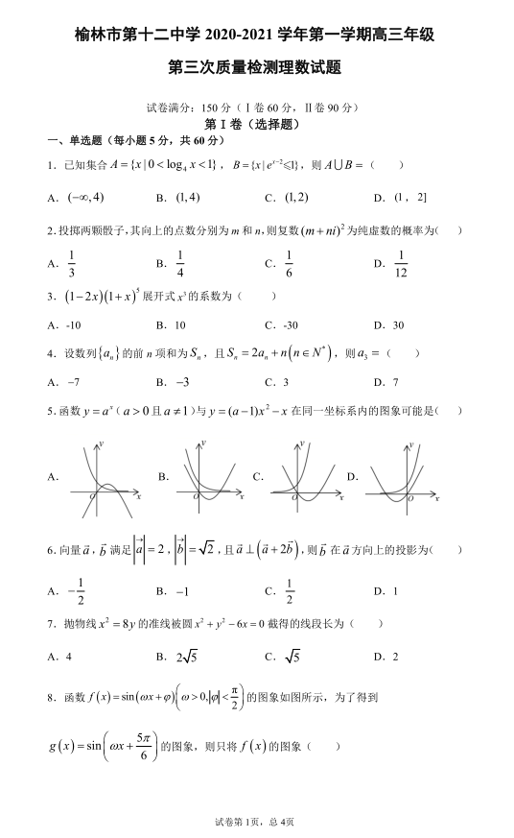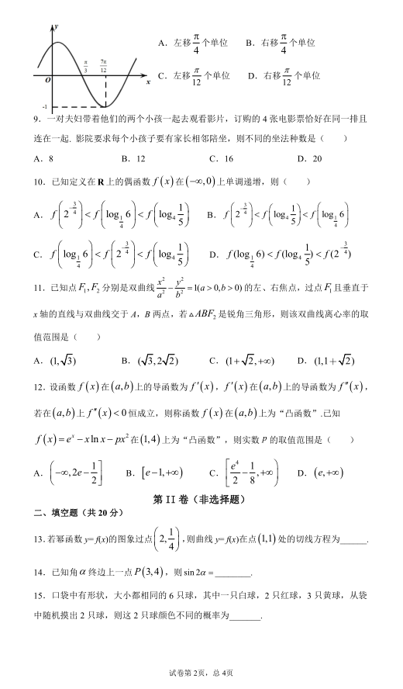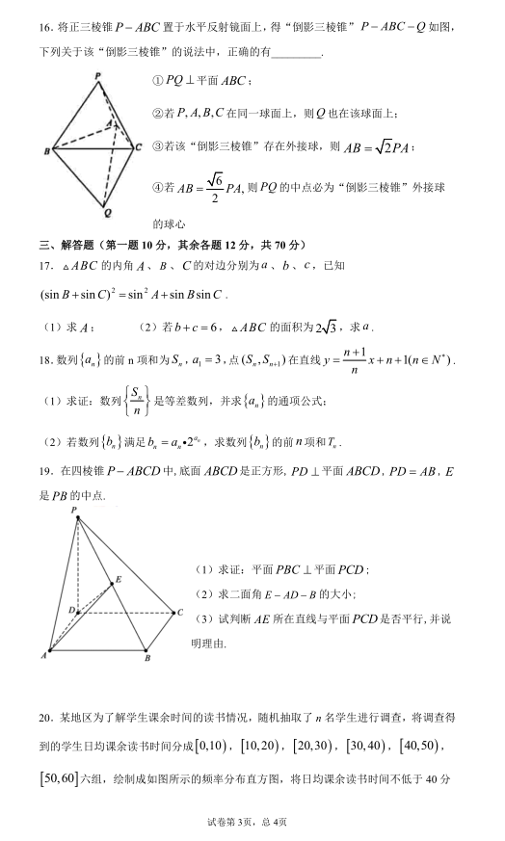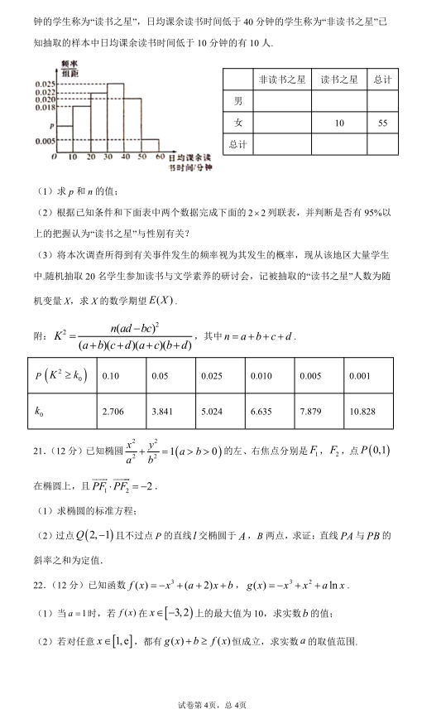

**高三理数参考答案**

1．A

解：由，得，所以，

由，得，解得，所以，

所以.

2．C

由题意知，

以表示事件空间中的基本事件，

其中*m*是抛掷第一颗骰子时向上的点数，*n*是抛掷第二颗骰子时向上的点数，

则事件空间的基本事件总数为个，

而为纯虚数，

则，由于*m*>0，*n*>0，则*m*=*n*，

符合条件的基本事件有共六个，

由古典概型的概率计算公式得.

即复数为纯虚数的概率为.

3．A

的通项公式为，

因为。

所以含的项为：，

展开式的系数为-10.

4．A

解：当时，，得，

当时，由得，两式相减得

，即，所以，

所以数列是以为首项，2为公比的等比数列，

所以，所以，所以.

5．C

解：当时，为增函数，开口向上，对称轴，

排除B,D；当时，为减函数，开口向下，对称轴，排除A,

故选:C.

6．B

因为，，，

所以在方向上的投影为．

7．B

因为抛物线的准线方程为，

圆整理得，则圆心坐标为，半径为，

则圆心到直线的距离为，

因此被圆截得的弦长为.

8．A

由图像观察可知，，

所以，则，所以，

根据图像过点，所以 ，则，所以，

函数，

因此把图像向左平移个单位即得到的函数图像.

9．C

四个元素全排列，再除去两个家长相邻和两个小孩相邻情况，故.

10．D

偶函数在上单调递增，

函数在上单调递减，

，

又，，

，，

11．D

由题意知，若如下图示，则，，

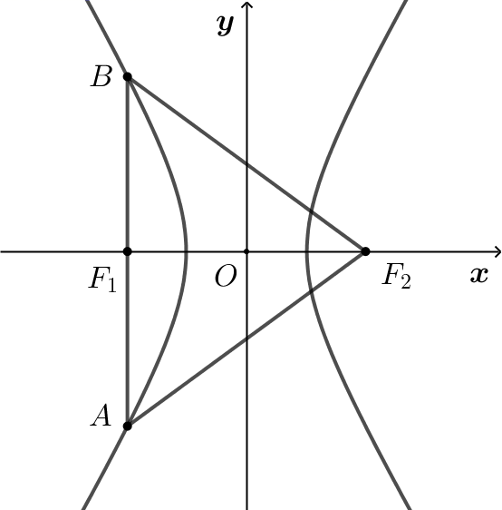

∴，，

令，则有，

是锐角三角形，有，得

∴，而可知：的范围

12．C

，，，

在上为“凸函数”，

在上恒成立，即在上恒成立，

令，，，

在上单调递增，，

，即.

13．

设，将代入，，解得，

，则，，

则切线方程为，即.

14．

由已知可得，，则.

15．

由题得“摸出两只球颜色相同”的概率为.故“摸出两只球颜色不同”的概率为.

16．①④

由“倒影三棱锥”的几何特征可知平面正确；

当在同一球面上时，若的外接圆不是球的最大圆，

则点不在该球面上，错误；

若该“倒影三棱锥”存在外接球，

则三棱锥的外接球的半径与等边三角形外接圆的半径相等，设其为，

则，

则错误；

由的推导可知该“倒影三棱锥”外接球的球心为的中心，

即的中点，④正确.

故正确的说法有.

17．（1）（2）

（1）．

由正弦定理得，即，

∴， ．

（2）∵，

因为，所以

，即．

18．（1）证明见解析，；（2）.

（Ⅰ），则有：数列是以3为首项，1为公差的等差数列故-

当时，，当时，，当时也成立．



（Ⅱ），，











解得：

19．（1）证明见解析（2）（3）*AE*与平面*PCD*不平行,详见解析

（1）证明：∵是正方形

∵⊥平面, 平面,∴

∵平面 ∴平面

又∵平面∴平面平面

（2）∵平面, 平面

∴

又∵是正方形∴ ∴两两垂直

∴以为原点如图建系,设

∴, , , , , 

∴

又∵平面

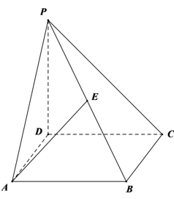

∴平面的法向量

设平面 的法向量

则,

∴

令,得∴

∴

∴二面角的大小为

（3）∵, ,

又平面,∴平面

∴平面的法向量为

又∵

∴与不垂直,∴与平面不平行

20．（1），；（2）填表见解析；没有；（3）人.

（1），解得：，

所以.

（2）因为，所以“读书之星”有，

从而列联表如下图所示：

|  |  |  |  |
| --- | --- | --- | --- |
|  | 非读书之星 | 读书之星 | 总计 |
| 男 | 30 | 15 | 45 |
| 女 | 45 | 10 | 55 |
| 总计 | 75 | 25 | 100 |

将列联表中的数据代入公式计算得，

因为，所以没有95%以上的把握认为“读书之星”与性别有关.

（3）将频率视为概率，即从该地区学生中抽取一名学生是“读书之星”的概率为.

由题意可知，所以（人）.

21．（1）；（2）证明见解析.

解:（1）根据点在椭圆上，得．

由，得．

因为，所以，

所以椭圆的标准方程为．

（2）若直线的斜率不存在，则直线的方程为，与椭圆只有一个交点，不符合题意．

若直线的斜率存在，设点，，直线，

根据点在直线上，得．

把代入，得，

则，．

由，知，，则，均不为0，

则直线的斜率，直线的斜率，



，

因为，所以，

即直线与的斜率之和为定值．

22．（1）-8；（2）.

（1）当时，由，得，

令，得或.

当变化时，，在的变化情况如下表：

|  |  |  |  |  |  |  |  |
| --- | --- | --- | --- | --- | --- | --- | --- |
|  |  |  |  |  | 1 |  | 2 |
|  |  |  | 0 |  | 0 |  |  |
|  |  | 单调递减 | 极小值  -2+*b* | 单调递增 | 极大值 | 单调递减 | -2+*b* |

所以在上的最大值为，得.

（2）由，得，

因为，且等号不能同时取得，

所以，即，

所以恒成立，即.

令，，则，

当时，，，从而，

所以在上为增函数，所以，

所以.